多文本讀報學習單（試題篇）
文本來源：111年12月8日第3版(國際)
班級： 座號： 姓名：

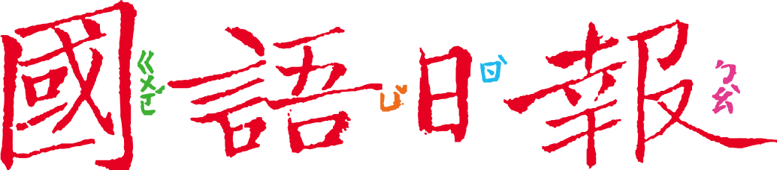

世界杯足球賽風靡全球。2022年在卡達舉辦的世足賽，除了場上球隊表現引人矚目，賽事之外也有許多亮點。

任務一：賽場之外
請閱讀12月8日第3版三篇報導，用以下的格式分別整理。

第一篇：〈世足賽後日本球迷清垃圾 他國跟進〉
被報導的國家 |  | 該國國旗
被報導的人(1) | 日本球迷 | 做了什麼事？ | 賽後使用( )製成的塑膠袋，主動( )，袋子上印有三國語文的「( )」。
被報導的人(2) | 日本球員 |  | 把( )整理得一塵不染，還在桌上放置了( )，表達感謝。
後續影響 | - 獲得世界關注，大家對日本留下( )的印象。  - 其他國家( )也加入清理的行列。
日本隊贏球才會做這些事吧！如果輸球恐怕就拍拍屁股走人啦！

不是這樣的！……

(酸言酸語) (我來說明)

第二篇：〈肯亞移工唱歌引導散場 成打卡熱點〉
被報導的國家 | 肯亞 | 該國國旗
被報導的人 | 移工  ( ) | 做了什麼事？
後續影響 | - 每天有球迷繞到他負責的地點，加入( )工作。  - 受邀觀看英格蘭和美國的比賽，並帶領場內觀眾一起喊出 「( )」的口號。
可能是主辦單位規定他們這麼做吧！
不是這樣的！……

(酸言酸語) (我來說明)

第三篇：〈英格蘭選手得分 跳舞獻小球迷〉
被報導的國家 | 英格蘭 | 該國國旗
被報導的人 | 球星  ( ) | 做了什麼事？
後續影響
說不定那只是他進球的招牌動作。
不是這樣的！……

(酸言酸語) (我來說明)
任務二：工作的意義
- 透過上述三則報導，讓我們進一步思考工作的意義。請完成以下各欄位。
本來的工作 多做的工作(快樂嗎？以以笑臉表示)
球迷多做了什麼
球迷本來的工作
為喜歡的球隊加油
日本例子

日本例子
球員多做了什麼

球員本來的工作
打好每一場球

引路人本來的工作

肯亞例子
引路人多做了什麼

英格蘭例子
球員本來的工作

球員多做了什麼

- 報導中的這些人都比原來的工作多做了一些，也因此感到快樂。從這些例子中，你認為「工作的意義或價值」是什麼呢？用自己的話說說看。

- 想像你將來長大的工作，你願意多做一點什麼，讓你的工作更有意義、更有價值？

